深圳国泰安教育技术股份有限公司 | 版本 | 密级 | 页数
深圳国泰安教育技术股份有限公司 | V1.0 | 机密 | 共9页
深圳国泰安教育技术股份有限公司 | 文档编号:

产品内部体验工作指南V1.0

作者 | 金灼 | 编制日期 | 2017-3-30
审核 | 严乔方 | 审核日期 | 2017-3-31
批准 | 严乔方 | 批准日期 | 2017-4-1

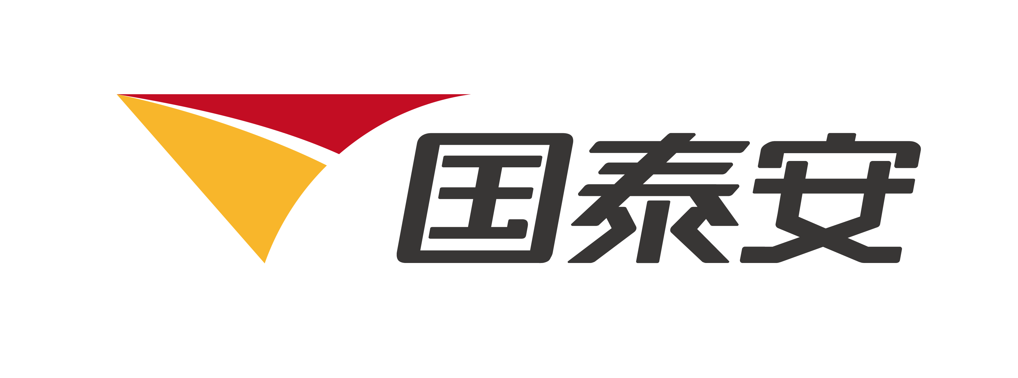
深圳国泰安教育技术股份有限公司
版权所有 侵权必究

文档修改记录
版号 | 修改日期 | 修改内容 | 修改人
V0.1 | 2017-3-17 | 编写产品内部体验工作流程 | 金灼
V1.0 | 2017-3-30 | 综合第一轮评审意见修改 | 金灼

目录
目录 3
1. 目的 4
2. 适用范围 4
3. 职责说明 4
4. 流程图及说明 5
5. 体验原则与要求 5

目的
为进一步提升公司自研产品质量，增强公司产品竞争力，同时不断强化公司自研产品的挖掘并引领需求的能力，在产品开发过程中增加产品内部体验环节。制定本工作指引旨在指导开展公司自研产品的内部体验工作。

适用范围
新申请立项或者大版本升级的自研产品；

职责说明
角色 | 职责分工
首席体验师 | 负责参与产品体验，或邀请专家顾问共同协作完成产品体验工作，并完成《产品内部体验报告》；
专家顾问 | 如有需要，受首席体验师邀请参与产品体验工作
秘书长 | 协调、安排首席体验师或专家顾问参与产品内部体验工作，并协助其完成《产品内部体验报告》
项目经理 | 制定项目开发计划，组织相关人员参与产品内部体验活动，并跟进《产品内部体验报告》中问题的修正工作
产品经理 | 编制《产品介绍说明》，对进行体验的产品特点与使用方法进行说明，并辅助首席体验师或专家顾问完成产品体验活动。同时，负责将《产品内部体验报告》中的问题录入devsuite系统
QA | 全程辅助指导，对《产品内部体验报告》评估内容进行统计与记录，并将原始文件归档管理

流程图及说明
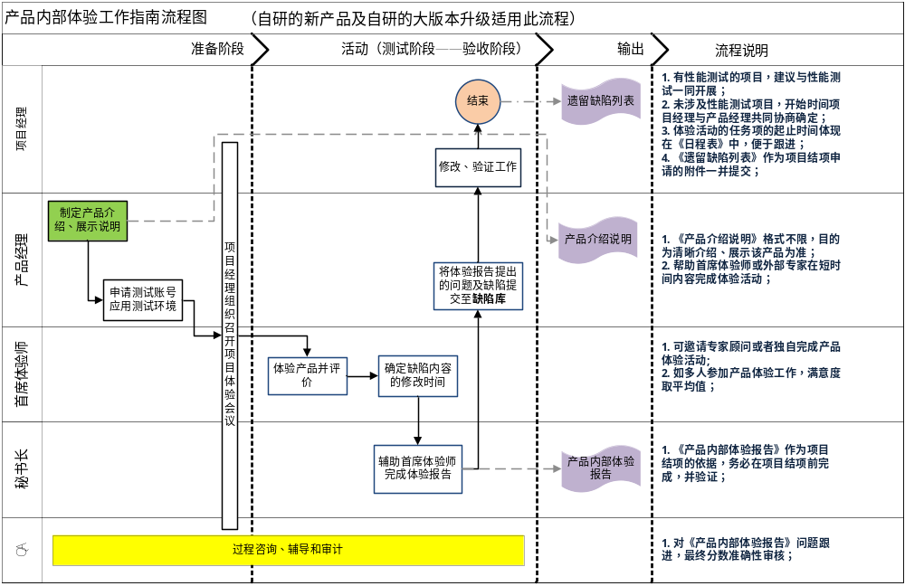

体验原则与要求
- 产品内部体验设在产品研发立项与研发结项两个环节，产品立项环节由首席体验师、专家顾问对产品开发规划内容进行评估，研发结项环节由首席体验师、专家顾问对产品的成品进行使用体验。
- 时限要求：产品内部体验工作应在10个工作日内完成，包括形成《产品内部体验报告》。

